Титульный лист.
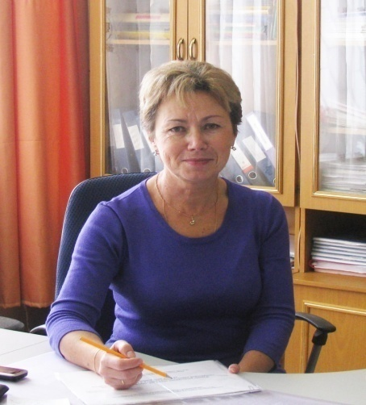
1.Волкова Ольга Анатольевна.
2.Год рождения: 10.04.1958
3.Место работы: ГБООУ Медновская санаторная школа-интернат, учитель русского языка и литературы.
4.Образование: высшее. В 1980 году окончила Калининский государственный университет по специальности: Русский язык и литература. Присвоена квалификация филолога-русиста, преподавателя.
5.Общий стаж: 34 года.
Педагогический стаж: 34 года.
Стаж работы в ГБООУ Медновская СШИ: 9 лет.
6.Присвоена высшая квалификационная категория 09.12.2010 года. Срок действия до 09.12.2015 года.
7.Номер телефона:89051253647.
8.Адрес электронной почты: volkowaoa @yandex.ru

